Автор:
Быкова Антонина Андреевна
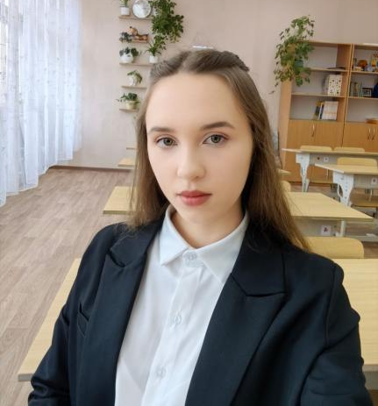

Студент - практикант
КГКП «КОСТАНАЙСКИЙ ВЫСШИЙ ПЕДАГОГИЧЕСКИЙ КОЛЛЕДЖ»
Управления образования акимата Костанайской области
г. Костанай, Казахстан
Научный руководитель: Волошко В.И

ИНКЛЮЗИВНОЕ ОБРАЗОВАНИЕ В НАЧАЛЬНОЙ ШКОЛЕ: ОПЫТ И ПЕРСПЕКТИВЫ. ЭФФЕКТИВНЫЕ СПОСОБЫ СОЦИАЛИЗАЦИИ ДЕТЕЙ С ОВЗ В УЧЕБНО ВОСПИТАТЕЛЬНОМ ПРОЦЕССЕ В НАЧАЛЬНОЙ ШКОЛЕ

В современном мире инклюзивное образование перестаёт быть просто модным трендом, а становится неотъемлемой частью образовательной системы, направленной на создание равных возможностей для всех детей, независимо от их особенностей. Начальная школа, как первый этап образования, играет ключевую роль в формировании личности ребёнка, его представлений об окружающем мире и о себе самом. Именно здесь закладываются основы успешной социализации, и инклюзивный подход становится мощным инструментом для достижения этой цели, особенно для детей с ограниченными возможностями здоровья (ОВЗ).
Инклюзия - это процесс, в котором школа обязана принимать своих учеников как индивидуальностей, посредством отказа от унифицированных программ и общих положений. Инклюзивное образование - это целостный процесс обучения и воспитания всех детей, независимо от их физических, психических, социально-культурных особенностей, в одном общеобразовательном учреждении по месту жительства, в котором учитываются их образовательные потребности и создаются комфортные условия для саморазвития и самореализации личности. Инклюзивное образование стало внедряться только с 2011 года и в настоящее время является одним из приоритетных направлений развития всей системы образования. В Законе РК «Об образовании» инклюзивное образование понимается как «процесс, обеспечивающий равный доступ к образованию для всех обучающихся с учётом особых образовательных потребностей и индивидуальных возможностей».
Актуальность. Модернизация высшего и послевузовского образования осуществляется в контексте глобальных и междисциплинарных компетенций ХХI века. В стратегии «Казахстана-2050» перед сектором образования поставлена важная задача, предполагающая формирование высокообразованной нации для повышения конкурентоспособности и развития страны. При этом указывается на то, что «знания и профессиональные навыки становятся ключевыми ориентирами современной системы образования, подготовки и переподготовки кадров» [1].
В Послании Президента Республики Казахстан К.К. Токаева четко отмечается тенденция на то, чтобы «переориентировать всю систему профессионального образования на формирование компетенций, востребованных на рынке труда», где указано, что главным приоритетом организаций образования является качество образования [2].
Данная тенденция наблюдается в утвержденном в 2021 году Национальном проекте «Качественное образование «Образованная нация», который выдвигает важную цель повышения качества образования обучающихся всех уровней образования. Одним из мероприятий отмечается обеспечение непрерывного образования по развитию навыков и компетенций, а также "апгрейд" выпускников организаций высшего образования [3]. Согласно Конституции РК (ст. 30), [4]. все граждане страны имеют право на бесплатное среднее образование в государственных заведениях, а также в высших на конкурсной основе.
Эффективные способы социализации детей с ОВЗ проявляется согласно современным взглядам через социальную реабилитацию. Коллектив школы работает с детьми, имеющими нарушения в интеллектуальной сфере. Нами накоплен опыт коррекционной работы, воспитания и обучения школьников с нарушением интеллекта. Сформированные знания, умения и навыки являются основой для успешной социализации таких детей со всеми учащимися образовательной организации, что способствует у них развитию коммуникативных навыков, способность сопереживать, управлять своим поведением и планировать свою деятельность. В нашем образовательном учреждении в соответствии созданы условия для полноценной социализации детей с ОВЗ.
Для своей работы с детьми с ограниченными возможностями здоровья я выбрала нетрадиционные способы рисования, новые виды материалов, что позволяет развивать фантазию, воображение и творчество, так как они особенно интересны для детей. Новый материал представляется как увлекательный, игровой, как сказка или история с выходом на деятельность. Различные манипуляции с красками, материалами, необычные техники помогают ребёнку преодолеть страх перед чистым лицом, помогают удовлетворить его любопытство и преодолеть такие качества, как боязнь показаться смешным, неумелым, непонятым. Рисование необычными материалами, оригинальными техниками позволяет детям с ограниченными возможностями ощутить яркие положительные эмоции. Результат очень эффективный и почти не зависит от умелости и способности.
Изобразительная деятельность для детей с ограниченными возможностями должна носить эмоциональный и творческий характер. Задача педагога состоит в том, что бы создать максимально благоприятные условия для развития творческих способностей на основе дифференцированного подхода. А это значит, что необходимо развивать эстетические чувства и представления, мышление и воображение, формировать эмоциональную отзывчивость, учить детей навыкам изобразительной грамоты, развивать способности к сопереживанию и активной созидательной деятельности.
Изобразительная деятельность – это продуктивная деятельность, так как результатом является создание ребенком определенного продукта: рисунка, аппликации, лепки. Значение изобразительной деятельности особенно велико для детей с ограниченными возможностями здоровья.

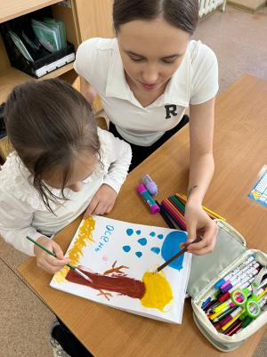
Фото 1- Изобразительная деятельность детей с ОВЗ

Мною были проведены игровые ситуации, побуждающие детей к сближению друг с другом и с педагогом на основе сопереживания и самой ситуации, и ее участникам, причем не только тем событиям, которые требуют сочувствия и участия, но и радостным, веселым событиям.
В ходе игр я стремилась подвести детей к тому, что считаю главным, – к ощущению чувства принадлежности к группе сверстников. Также их содержание направлено на привлечение внимания к партнеру, его внешности, настроению, действиям, поступкам; главный метод – непосредственное взаимодействие. Эксперимент показал достаточно высокие результаты. Дети становятся самостоятельнее, без вмешательства взрослых разрешают многие конфликты, больше играют, заметно снизилась агрессивность тех, кого называют проблемными, и, наоборот, повысилось участие «замкнутых», уменьшилось количество демонстративных реакций.

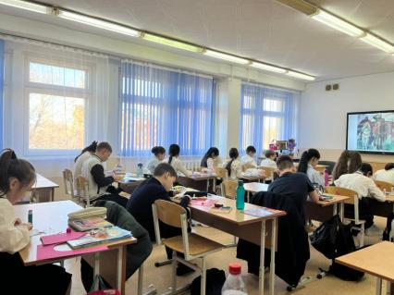
Фото 1 - «Ожившие игрушки»,

В качестве своеобразного отдыха предлагаются подвижные игры, позволяющие детям расслабиться, «выпустить пар». А также расслабляющие паузы под музыку, которые позволяют быстро отдохнуть, восстановить силы и работоспособность. Улучшают психические функции, активизируют память, внимание, воображение, образное мышление; избавляют от робости, неуверенности, повышают уровень социальной компетентности.
Приведу примеры и раскрою содержание некоторых из игр: «Жизнь в лесу», «Добрые эльфы», «Ожившие игрушки», а также серия игр на развитие доброжелательности и многие другие. Ну, скажите, кому в детстве не хотелось стать добрыми волшебниками!?
Игра «Добрые волшебники»
Дети становятся в круг (можно создать более непринуждённую обстановку сидя на коврике). Ведущий рассказывает сказку: «В одной стране жил злой волшебник – грубиян. Он мог заколдовать вас, назвав нехорошим словом. Все, кого он называл грубыми словами, переставали смеяться и не могли быть добрыми. Расколдовать несчастного можно было только добрыми, ласковыми именами. Давайте расколдуем каждого. ( называют друг друга ласковыми добрыми именами)

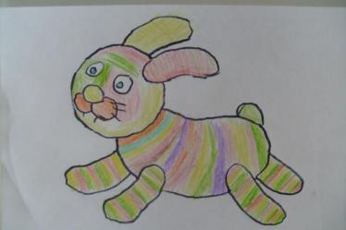

Фото 2 - Жизнь в лесу
Игра «Подарок другу» (пантомима)
Предлагаю разделиться на две команды. Прошу подойти ко мне самых артистичных. По одному от каждой команды. Детям предстоит сделать подарок для своих коллег, а изобразить его мимикой и жестами.
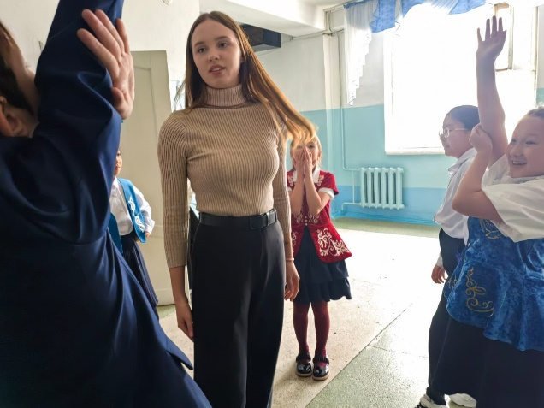
Фото 3 - Игра «Подарок другу» (пантомима)

Мне бы хотелось предложить тренинговое упражнение «Согрей птичку», которое поможет выразить свою любовь и подарить кому-нибудь теплоту и нежность своего сердца. (Упражнение выполняется под музыку)
Встаньте, пожалуйста. Сложите ладони, представляя, что вы держите птицу в руках. Чтобы ее согреть, подышите на ладони, прижмите их к груди… и выпустите птичку на волю.
В ходе этой игры дети чувствуют как это прекрасно, как это приятно – о ком-то заботиться – и как это естественно.
Все мы сталкиваемся с отсутствием настроения, особенно утром, у каждого свои проблемы и так хочется услышать приятные слова поддержки, пожелания от людей, которые тебя окружают. Дети, у них так же по какой-то причине нет настроения: скандалы родителей, не выспался и много других причин, о которых не каждый ребёнок может рассказать. Для поднятия настроения и установления эмоционального контакта между детьми и педагогом мы играем в такие игры как: «Добрые пожелания», «Подари улыбку».
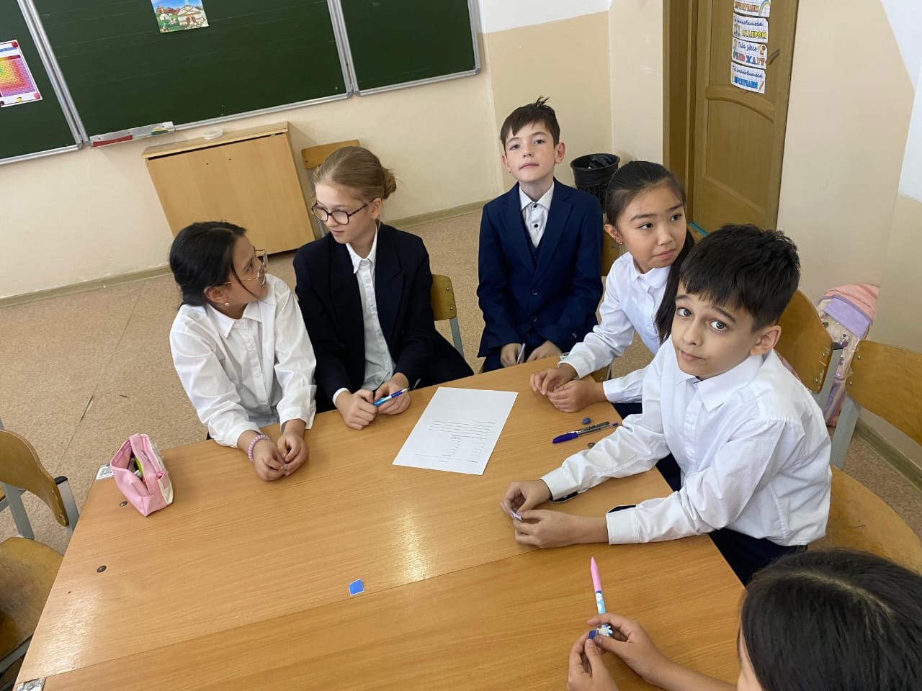
Фото 4 – «Добрые пожелания»
Игра «Добрые пожелания»
«Я очень рада встречи с вами и мне бы хотелось, чтобы вы сказали друг другу добрые слова, передавая сердечко, это значит, что все ваши пожелания искренние, от души. Передавайте его по кругу с добрыми словами и пожеланиями, например: «Саша, я желаю тебе здоровья», «Алина, я так рада тебя видеть». Думаю, настало время расслабиться. Релаксация позволяет быстро отдохнуть, восстановить силы и работоспособность, избавляет от робости, неуверенности, повышает уровень социальной компетентности. Да и кому не приятно будет очутиться на берегу моря в осенний дождливый день и освежить в памяти воспоминания о лете ( используется мелодия «Шум моря»)
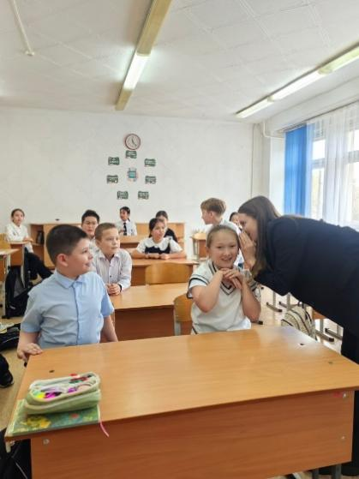
Фото 5 - «Согрей птичку»
Разрабатывая направления работы по социализации, мы опираемся на опыт различных педагогов и обеспечиваем ученикам и воспитанникам: – получение соответствующего уровня образования; – развитие духовных и физических способностей ребёнка; – установление максимально комфортного контакта с внешним миром; – поддержку, повышение и постоянное восстановление психологического благополучия, а также физического здоровья; – создание условий, позволяющих обеспечить полноценное участие в общественной и культурной жизни. эмоционального
Безусловно, при участии детей с ограниченными возможностями здоровья в конкурсах, наблюдается положительное влияние на эмоциональную сферу учащегося, развитие его творческих способностей, формирование трудовых навыков. При правильной организации такой деятельности со стороны педагога у ребёнка создаётся ситуация успешности. Это очень важно для каждого ребёнка и, в особенности, для ребёнка с ограниченными возможностями здоровья, так как происходит поднятие его социального статуса в обществе. Эта работа ведется педагогами при поддержке со стороны родителей, а также специалистов различных центров по реабилитации и психологосоциальному сопровождению детей с ограниченными возможностями здоровья.
Главное — радоваться успеху вместе с ребенком. Это мощнейший стимул для его жизненного успеха. Особые дети очень тонко чувствуют оценку собственного труда со стороны окружающих.
Игра и рисование – как сложное явление, привлекает внимание всех воспитанников .Игра – это самовыражение ребенка, способ его совершенствования.
Таким образом, игра выступает как самое важное средство социализации в воспитании разностороннего развития детей с ОВЗ,

Список литературы

1.Послание Главы государства Касым-Жомарта Токаева народу Казахстана. 1 сентября 2020 г. Казахстан в новой реальности: время действий.
2. Об утверждении национального проекта «Качественное образование» «Образованная нация». Постановление Правительства Республики Казахстан от 12 октября 2021 года, № 726.
3. https://m.facebook.com/bilimjanegylym/videos (Дата обращения: 07.11 2025 г.).
4. Закон РК «О внесении изменений и дополнений в некоторые законодательные акты Республики Казахстан по вопросам инклюзивного образования» от 6 июня 2021 года.

